智能花园

软件需求规约

版本 <1.3>

修订历史记录

|  |  |  |  |
| --- | --- | --- | --- |
| **日期** | **版本** | **说明** | **作者** |
| 28/5/2018 | 1.0 | 完成项目简介与目的的编写 | 吴正雨 |
| 30/5/2018 | 1.1 | 完成项目需求规约的初步编写 | 李嘉昊 |
| 31/5/2018 | 1.1.1 | 对项目需求规约进行改进 | 吴正雨，李嘉昊，程浩，李晗东 |
| 1/6/2018 | 1.2 | 完成剩余项目的初步编写 | 李晗东 |
| 2/6/2018 | 1.2.1 | 对文档内容进行部分调整 | 吴正雨，李嘉昊，程浩，李晗东 |
| 13/6/2018 | 1.3 | 根据沈老师的建议对部分内容进行修正 | 吴正雨，李嘉昊，程浩，李晗东 |

目录

1. 简介 4

1.1 目的 4

1.2 定义、首字母缩写词和缩略语 4

1.3 参考资料 4

2. 整体说明 4

3. 具体需求 6

3.1 功能 6

3.1.1 Use Case 图 6

3.1.2 Use Case 说明 6

3.2 易用性 12

3.3 可靠性 12

3.4 性能 12

3.5 可支持性 12

3.6 设计约束 12

3.7 联机用户文档和帮助系统需求 13

3.8 接口 13

3.8.1 用户界面 13

3.8.2 硬件接口 13

3.8.3 软件接口 14

3.8.4 通信接口 14

3.9 适用的标准 14

软件需求规约

# 简介

本文档说明了“智能花园”系统的软件需求规约，阐述了该项目的具体需求，提出了“智能花园”系统的易用性、可靠性、性能、可支持性需求，定义了用户界面、硬件接口、软件接口、通信接口等接口。

## 目的

1． 定义“智能花园”系统的总体要求，详细说明确定的应用程序或子系统的外部行为，作为 用户与软件开发人员互相了解的基础。

2．说明“智能花园”系统的非功能性需求、设计约束以及提供完整、综合的软件需求说明所 需的其他因素。

3．作为软件总体测试的依据。

## 定义、首字母缩写词和缩略语

|  |  |
| --- | --- |
| 名称 | 定义 |
| React Native | Facebook开源的跨平台移动应用开发框架。 |
| Ant Design | 基于React开发的一个解放UI和前端的工具。 |
| MySQL | 一个关系型数据库管理系统。 |

## 参考资料

《软件工程原理》 沈备军，陈昊鹏，陈雨亭编著.-北京：高等教育出版社，2013.2（2017.5重印）

# 整体说明

* 产品总体效果

这是一个跨平台的智能花园管理应用。注册用户可以通过web端或手机端，在系统中便捷的添加花园，查看花园的温度湿度，并通过预设置对不同温度湿度情况进行自动响应，对各处的摄像头进行统一管理等。系统管理员也可以通过web端或手机端对注册用户的权限进行设置。

* 产品功能

本产品提供了对于普通用户提供了注册与登录的功能，用户在登录后可以创建花园，设置传感器与监控器，并实时在页面上得到数据，创建花园后用户可以对其进行一系列的管理，如调整传感器的位置，删除传感器等，用户还可以通过监控界面实时对花园进行监控。

对于系统管理员，本产品提供了对用户的管理和用户权限的控制功能。

* 用户特征

|  |  |
| --- | --- |
| 角色名称 | 角色描述 |
| 花园管理员 | 是未经过培训的普通用户，拥有对花园温度湿度数据的查看，对监控器和传感器的管理，对花园进行添加与删除，对花园基本配置进行管理的权限。 |
| 系统管理员 | 是熟悉后台管理的高级用户，拥有对花园管理员进行管理，配置权限的权限。 |

* 约束

1. 开发人员4人
2. 操作系统：Windows 10 64bit
3. 数据库：MySQL 5.7.2
4. 浏览器：IE9及以上
5. 安卓系统：Android 4.4以上

* 假设与依赖关系

假设开发经验不足，功能设计不够完善，都会影响本项目的开发流畅性。项目时间设计不足都会影响到后续开发进程。

# 具体需求

## 功能

### Use Case 图

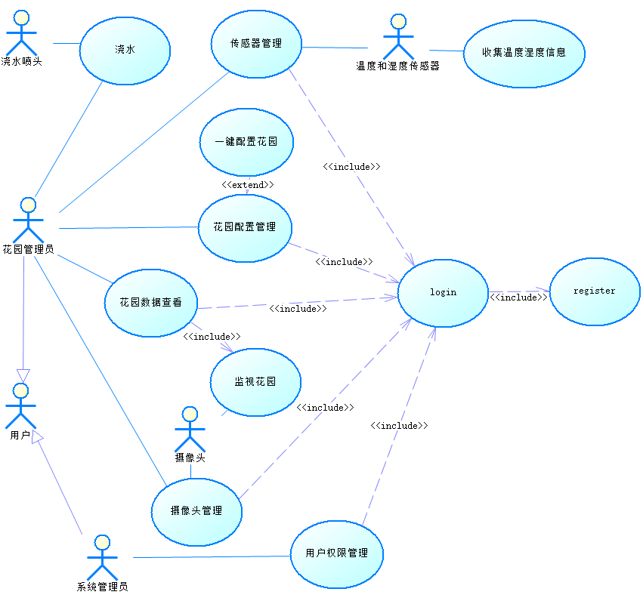

### Use Case 说明

1. 参与者和用例
   1. 参与者（actor）
      1. 花园管理员（普通用户）：普通用户是指智能花园管理系统的普通使用者，主要的权限和可执行操作有传感器管理，花园管理和花园信息查询三个用例
      2. 系统管理员：系统管理员是指智能花园管理系统的使用者的管理员用户，权限有普通用户的权限管理
      3. 温度和湿度传感器
      4. 浇水喷头
      5. 摄像头
   2. 用例（use case）

|  |  |
| --- | --- |
| 用例名称 | Register |
| 描述 | 注册系统定义了所有用户是如何进行智能花园管理系统的注册的，具体实现有  用户注册时需填写相关信息(包括用户名、密码、姓名、性别、邮件地址)。  要对用户的手机号码和电子邮箱地址的格式有效性和唯一性进行校验。  用户注册后，向用户注册邮箱发送激活邮件，邮寄中包含激活地址，点击该地址完成激活。  只有完成激活的用户才算完成注册 |
| 执行者 | 用户 |
| 前置条件 | 无 |
| 后置条件 | 花园管理员的账号信息被系统记录 |
| 基本流 | 1用户：填写相关信息(包括用户名、密码、姓名、性别、邮件地址、手机号)。  2.系统：对用户的手机号码和电子邮箱地址的格式有效性和唯一性进行校验。  3.系统：向用户注册邮箱发送激活邮件，邮件中包含激活地址  4.用户：点击该地址完成激活  5.系统：通知用户完成注册 |
| 备选流 | 3a系统：手机号码和邮箱地址唯一性检验不通过，显示提示信息 |

|  |  |
| --- | --- |
| 用例名称 | Login |
| 描述 | 登录系统定义了所有用户是如何进行智能花园管理系统的登录操作的，login系统作为所有其他use case的前置条件，被其他所有use case include，需要include register用例 |
| 执行者 | 花园管理员 |
| 前置条件 | 花园管理员需注册并激活账号 |
| 后置条件 | 花园管理员的登录请求被系统受理 |
| 基本流 | 1用户：输入账号密码  2.系统：如果账号密码正确，登录成功 |
| 备选流 | 2a系统：如果账号密码错误，登录失败  2b系统：如果账号未激活，登录失败 |

|  |  |
| --- | --- |
| 用例名称 | 用户权限管理 |
| 描述 | 用户权限管理提供了针对普通用户的管理，它定义了用户管理是如何被系统管理员和智能花园管理系统使用的，它描述的是系统管理员为了管理普通用户所提供的功能而与系统之间发生的一段对话。具体实现了对普通用户的修改和删除以及对其权限的调整。 |
| 执行者 | 系统管理员 |
| 前置条件 | 系统管理员需登录系统 |
| 后置条件 | 系统管理员的用户管理信息被系统记录 |
| 基本流 | 1.系统管理员：执行修改用户操作并填写修改信息  2.系统：确认用户存在、修改信息符合标准，修改用户信息 |
| 备选流 | 3a系统：确认用户不存在或修改信息不符合标准，提示管理员错误信息 |

|  |  |
| --- | --- |
| 用例名称 | 传感器管理 |
| 描述 | 传感器管理用例提供的服务针对了对花园传感器的增删和修改，它定义了传感器管理系统是如何被花园管理员所使用的，它描述的是花园管理员为了使用传感器管理系统所提供的功能而与系统之间发生的一段对话。 |
| 执行者 | 花园管理员 |
| 前置条件 | 花园管理员需登录系统 |
| 后置条件 | 花园管理员对传感器的管理请求被系统受理 |
| 基本流 | 1.用户：执行对传感器的管理操作，选择管理类型（添加/删除/开启/关闭/修改），填写具体修改数据  2.系统：确认用户是否处于登录状态，确认修改数据正确，执行修改操作 |
| 备选流 | 2a系统：确认修改信息错误，提示错误信息  2b系统：确认用户离线，提示用户登录 |

|  |  |
| --- | --- |
| 用例名称 | 花园配置管理 |
| 描述 | 花园配置管理用例提供的服务针对了对花园的增删和对花园中具体数据配置的修改。 |
| 执行者 | 花园管理员 |
| 前置条件 | 花园管理员需登录系统 |
| 后置条件 | 花园管理员对花园的修改被系统受理 |
| 基本流 | 1.用户：执行对花园的管理操作，选择管理类型（添加/删除/用户自主修改花园参数），填写具体数据  2.系统：确认用户是否处于登录状态，确认数据正确，执行修改操作 |
| 备选流 | 2a系统：确认修改信息错误，提示错误信息  2b系统：确认用户离线，提示用户登录 |

|  |  |
| --- | --- |
| 用例名称 | 花园数据查看 |
| 描述 | 花园数据查看用例提供的服务针对了对花园信息的查看，它定义了信息查询系统是如何被普通用户所使用的，它描述的是普通用户为了查看智能花园具体信息所提供的功能而与系统之间发生的一段对话。 |
| 执行者 | 花园管理员 |
| 前置条件 | 花园管理员需登录系统、摄像头在监视花园 |
| 后置条件 | 花园管理员的查看请求被系统受理 |
| 基本流 | 1普通用户：执行对花园的信息查询填写需要查看的数据  2.系统：确认用户是否处于登录状态，确认数据正确，显示信息 |
| 备选流 | 2a系统：确认信息错误，提示错误信息  2b系统：确认用户离线,提示用户登录 |

|  |  |
| --- | --- |
| 用例名称 | 摄像头管理 |
| 描述 | 摄像头管理用例提供的服务针对了对花园摄像头的增删和修改 |
| 执行者 | 花园管理员 |
| 前置条件 | 花园管理员需登录系统 |
| 后置条件 | 花园管理员的管理请求被系统受理 |
| 基本流 | 1.普通用户：执行对摄像头的管理操作，选择管理类型，填写具体修改数据  2.系统：确认用户是否处于登录状态，确认修改数据正确，执行修改操作 |
| 备选流 | 2a系统：确认修改信息错误，提示错误信息  2b系统：确认用户离线，提示用户登录 |

|  |  |
| --- | --- |
| 用例名称 | 一键配置花园 |
| 描述 | 系统根据花园植被自动帮助用户修改花园具体配置数据的实现 |
| 执行者 | 花园管理员 |
| 前置条件 | 花园管理员已登录 |
| 后置条件 | 花园管理员对花园的修改被系统受理 |
| 基本流 | 1.普通用户：执行自动配置操作  2.系统：确认用户是否处于登录状态，执行修改操作 |
| 备选流 | 2a系统：确认用户离线，提示用户登录 |

|  |  |
| --- | --- |
| 用例名称 | 收集温度湿度信息 |
| 描述 | 收集温度湿度信息用例提供的服务针对了对花园信息的收集和录入，它定义了信息收集和录入系统是如何被使用的. |
| 执行者 | 温度和湿度传感器 |
| 前置条件 | 传感器与服务器连接 |
| 后置条件 | 传感器采集的数据被服务器接收 |
| 基本流 | 1.温度和湿度传感器：执行数据采集操作，上传至数据库  2.系统：确认数据库成功接受信息并定时保存 |
| 备选流 | 2a系统：数据库未能成功接受信息，提示错误信息 |

|  |  |
| --- | --- |
| 用例名称 | 浇水 |
| 描述 | 定义了浇水喷头在何种情况下应该浇水. |
| 执行者 | 浇水喷头 |
| 前置条件 | 喷头与服务器连接 |
| 后置条件 | 系统记录喷水的时间和地点，水量 |
| 基本流 | 1.系统：从数据库中取出最近的温度湿度数据，判断需要浇水  2.浇水喷头：执行浇水 |
| 备选流 | 1a系统：从数据库中取出最近的温度湿度数据，判断不需要浇水  1b用户：输入要浇水的量与区域，点击浇水 |

|  |  |
| --- | --- |
| 用例名称 | 监视花园 |
| 描述 | 定义了摄像头的图像如何显示到网页和手机app |
| 执行者 | 摄像头 |
| 前置条件 | 摄像头与服务器连接 |
| 后置条件 | 摄像头的影像被服务器接收 |
| 基本流 | 1.摄像头：将影像上传至系统  2.系统：确认影像接收成功，显示给用户 |
| 备选流 | 2a系统：影像接受失败，提示错误信息 |

1. 用例场景：
   1. 注册：
      1. 注册信息填写界面
      2. 邮件验证界面
      3. 激活成功界面
      4. 激活失败界面
   2. 登录：
      1. 登录信息填写界面
      2. 登录成功提示界面
      3. 登录失败提示界面
   3. 用户权限管理
      1. 管理信息填写界面
      2. 用户管理成功提示界面
      3. 用户管理失败提示界面
   4. 传感器管理
      1. 管理信息填写界面
      2. 用户管理成功提示界面
      3. 用户管理失败提示界面
   5. 花园管理
      1. 管理信息填写界面
      2. 用户管理成功提示界面
      3. 用户管理失败提示界面
   6. 花园信息查询管理
      1. 信息查询界面
      2. 信息显示界面
      3. 查询失败提示界面

## 易用性

作为一款面向普通用户的花园管理应用，“智能花园”软件的设计和实现遵循易用性原则，应以用户为核心进行设计，具体要求如下：

1. 产品对于大多数普通用户来说易于学习无需培训。对于普通用户，我们会在每一步操作的按钮附近提示相关功能，保证其在平均5分钟或最多10分钟内完成花园的建立与管理操作；对于高级用户，我们将提供软件使用手册，便于其在约2h的学习后完全了解软件的内容。

2. 软件产品的界面、图形、文字、信息和标识等应当是易于浏览、易于理解和便捷操作的。

3. “智能花园”的界面将主要采用“Ant Design”组件，遵循Microsoft的GUI设计规范。

## 可靠性

|  |  |  |  |  |  |
| --- | --- | --- | --- | --- | --- |
|  | 可用时间 | MTBF(day) | MTTR(min) | 精确度(%) | 最高缺陷率(%) |
| Min | 97.00% | 30 | 40 | 94.01% | 0.40% |
| Max | 99.99% | 365 | 120 | 99.40% | 4.00% |

（以上数据都是估约数据）

同时，“智能花园”系统对于温度（℃）可以达到十分位的精确度、相对湿度可以达到个位的精确度和经纬度可以达到百分位的精确度。“智能花园”系统将定期进行数据库备份操作，同时在进行版本更新与迭代时，将保存旧版本全部代码，在遇到新版本无法部署成功，数据库误删除等的严重错误时可以及时回滚。

## 性能

|  |  |  |  |  |  |  |
| --- | --- | --- | --- | --- | --- | --- |
|  | 对事务的响应时间（S） | 同时在线摄像头数 | 同时在线传感器数 | 吞吐量（件/min） | 容量（客户数） | 资源利用情况 |
| Avg | 1.0 | 4 | 40 | 80 | 1000 | 60% |
| Max | 3.0 | 20 | 160 | 800 | 10000 | 95% |

（以上数据都是估约数据）

## 可支持性

3.5.1 编程规约

“智能花园”系统主要由Java语言开发，其编码规约将完全依据《阿里巴巴Java开发手册》进行，遵循其中的命名风格，常量定义，代码格式等。

3.5.2 编程语言

“智能花园”系统前端使用React，React Native，Ant Design框架，主要采用JavaScript语言编写，后端使用Spring boot框架，主要采用Java语言编写，数据库采用MySQL。

3.5.3 访问权限

花园管理员用户具有对花园温度湿度数据的查看，对监控器和传感器的管理，对花园进行添加与删除，对花园基本配置进行管理等权限。

系统管理员用户具有对花园管理员进行管理的权限。

## 设计约束

3.6.1 软件语言

“智能花园”系统将进行前后端分离开发，其中前端主要使用React Native框架，采用JavaScript语言进行开发。后端主要使用Spring Boot框架，采用Java语言进行开发。数据库使用MySQL。

3.6.2 开发工具

|  |  |
| --- | --- |
| 工具名称 | 作用 |
| Webstorm | 前端开发与调试 |
| Npm | 前端包管理 |
| Webpack | 前端项目打包 |
| Maven | 后端依赖管理 |
| IDEA | 后端开发与调试 |
| Postman | 后端http接口调试 |
| NaviCat | 数据库调试与管理 |
| MySQL | 数据库 |

3.6.3 系统开发流程

首先约定好前后端交互的接口，前后端同时进行开发，各自采用同样格式的测试数据进行测试，完成测试后将前后端进行整合调试。

3.6.4 兼容性约束

网页端支持IE9以上版本，Android客户端支持4.4以上版本。

网页端支持1280×800，800×600，1600×900，1920×1080分辨率。

Android客户端支持720×1280，480×800分辨率。

3.6.5 测试约束

前后端分别测试完成后，在结合后还需进行新的一轮测试。

## 联机用户文档和帮助系统需求

3.7.1 用户手册

用户手册需要提供详细的用户使用帮助说明，包括系统的基本介绍、功能。增加花园界面要求在每一步显示当前执行的操作，在每个设有选项处提供详细的功能说明。这些说明将每个选项的功能和选于不选的区别进行详述。

3.7.2 帮助系统需求

帮助系统要包含用户注册、登录，花园的管理，温度湿度的查看，传感器和监控器的管理功能实现的详细步骤。

## 接口

### 用户界面

未登录的用户看到的界面包含注册，登录两大模块。已登录的普通用户看到的界面包含花园管理，传感器和监控器管理，实时温度和湿度分布图三大模块。已登录的管理员用户看到的界面包含已注册用户管理模块。

### 硬件接口

暂时采用模拟数据进行温度湿度采集。

### 软件接口

Windows操作系统

Java 8

JavaScript ES6

### 通信接口

通信接口遵循下列协议开发：

传输层协议为TCP

网络层协议为IP

## 适用的标准

* + - 1. 用户隐私制度

本系统严格履行用户个人隐私保密义务，承诺不公开、编辑或透露用户个人信息，并 保证用户的私人信息不会被用于与本系统无关的其它用途。

* + - 1. 法律声明及其他

本服务条款受约与中华人民共和国国家法律，用户和本“智能花园”系统须一致同意服务中华人民共和国法院管辖。本条款解释权归“智能花园”系统开发团队所有。